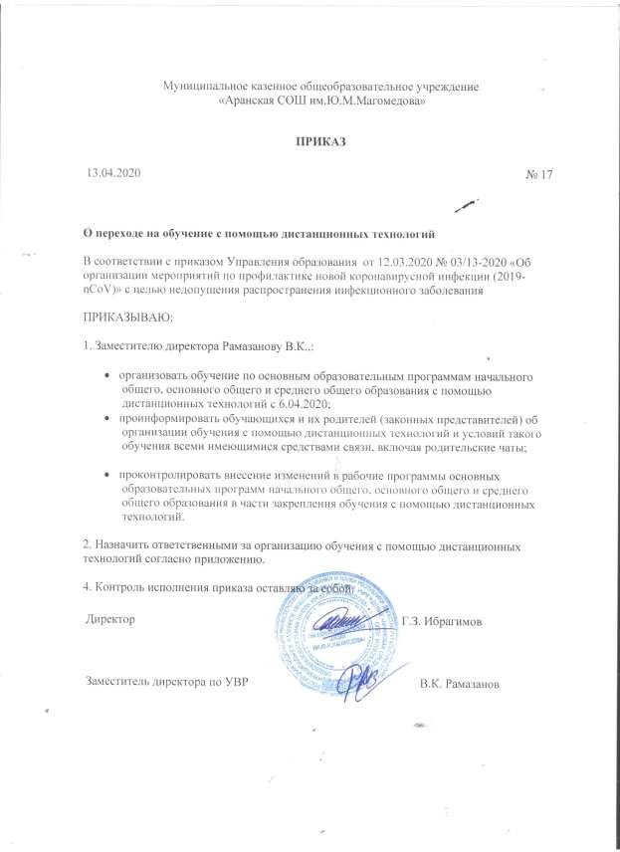

**:Приложение к приказу от 13.04.2020 № 17**

**Ответственные за организацию обучения с помощью дистанционных технологий**

|  |  |
| --- | --- |
| **Ф.И.О. работника** | **Класс, в котором ответственный организует обучения с помощью дистанционных технологий** |
| Дарманаева Н.Н. | 1 |
| Гасратова Т.Н. | 2 |
| Эминова Д.Т. | 3 |
| Шахбанова П.Ю. | 4 |
| Рамазанова Т.С. | 5 |
| Ахмедбекова Д.Р. | 6 |
| Агамова Э.Б. | 7 |
| Мусаева Р.М. | 8 |
| Ибрагимова М.А. | 9 |
| Гашимова Л.К. | 10 |
| Агамова М.С. | 11 |